São Paulo, 14 de maio de 2018
Neste Ano do Laicato
queremos ser sujeitos de uma Igreja em saída
em busca da superação da violência!

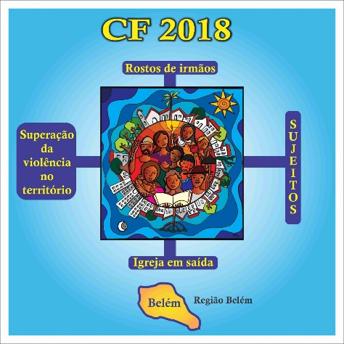
Convidamos os setores, paróquias e comunidades a identificarem em seu território quais são as instituições, movimentos e pastorais que acolhem as pessoas em situação de vulnerabilidade e / ou violência. Poder público, instituição privada, ONG, pertencente ou não à Igreja católica.
Vamos realizar um levantamento em forma de mutirão dos serviços à favor da vida. Vamos, como Igreja em saída, visita-los, conhecer as suas necessidades e nos unir em solidariedade.

Instituição/ movimento/ pastoral: ________________________________________________
Endereço: ____________________________________________________________________
População alvo:________________________________________________________________
Site/face:_____________________________________________________________________
Contato:______________________________________________________________________
Setor:________________________________________________________________________
Envie as informações para o e-mail: laicatobelem@gmail.com, secretariapastoralbelem@gmail.com.

